深圳2021年中考体育考试顺利开考
整理归属 深圳市招生考试办公室
发布日期 2021-04-13
来源 深圳市招生考试办公室官网
栏目 中考
存档日期 2026-10-27
原文链接 https://szeb.sz.gov.cn/szzkw/zkgg/zkxx/content/post_8946051.html

一、开考首日，秩序井然
4月13日上午8时，随着清脆的发令枪响,我市中考体育考试全面启动。在疫情常态化防控形势下，今年我市体育考试恢复往年“1个必考科目加1个选考科目”的方式，考试在全市设10个考区、15个考点。
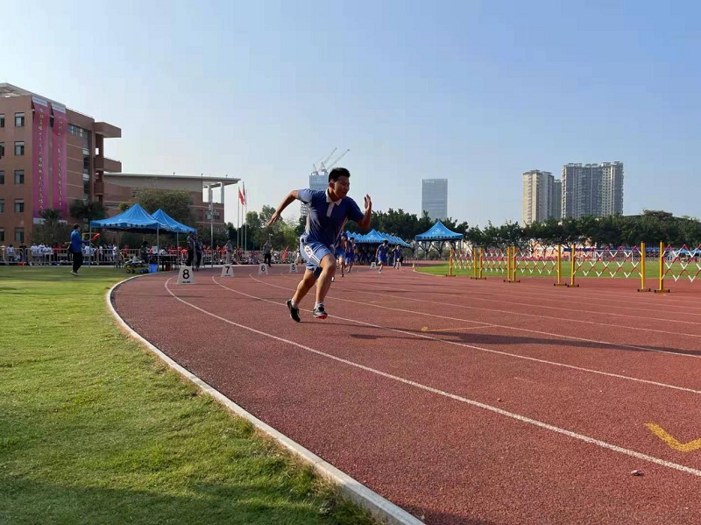
鸣枪开考（龙城高级中学考点）
开考首日，共有八千余名考生在福田区、罗湖区、宝安区、龙岗区、光明区和坪山区考点参考，现场秩序井然，其他各区也将于近日陆续开始考试。考试整体时间将持续至4月30日，缓补考时间为5月13日，其中游泳考试安排在4月30日举行。
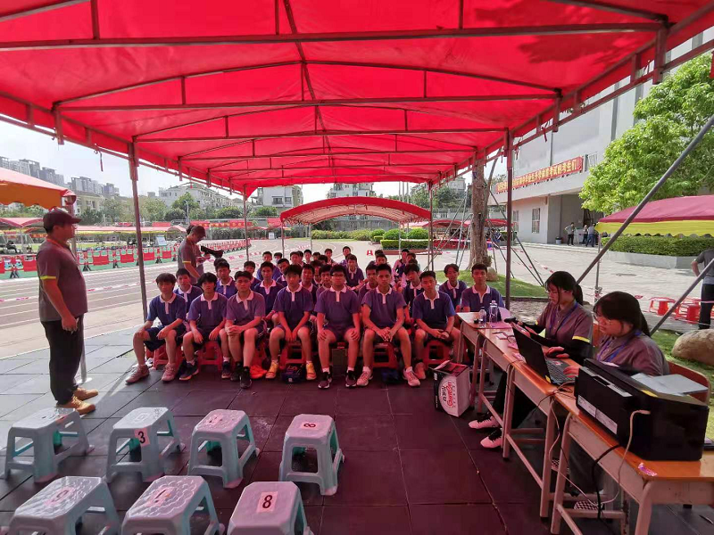
考生准备考试（横岗高级中学考点）
今年是我市新中考方案实施第一年，体育考试项目与标准与常年一致，考试成绩纳入中考总分，分值由30分提升至50分。根据市招考部门的统计数据，今年考生考试项目分布与往年基本一致，中长跑仍然是最热门的考试项目。
二、严格卫生防疫举措，确保考试健康平安
为确保考试健康、平安，市教育局及各考区考前都制定了详细的考试方案及安全应急预案，并会同市卫健委等部门完善修订了《深圳市2021年中考体育考试防疫指引》。
在考试组织过程中各考区考点将按照要求做好健康申报、入场测温、人员防护、设备器材消毒和应急处置等工作。进入考场的全部人员都进行了防疫检查。
为提供及时专业的医疗资源保障，考试现场还配备救护车和专业医护人员，备齐急救用品、药品，并配有自动体外除颤器（AED）等，一旦发生突发情况，立即启动应急处置预案，确保能在第一时间提供现场医疗服务。
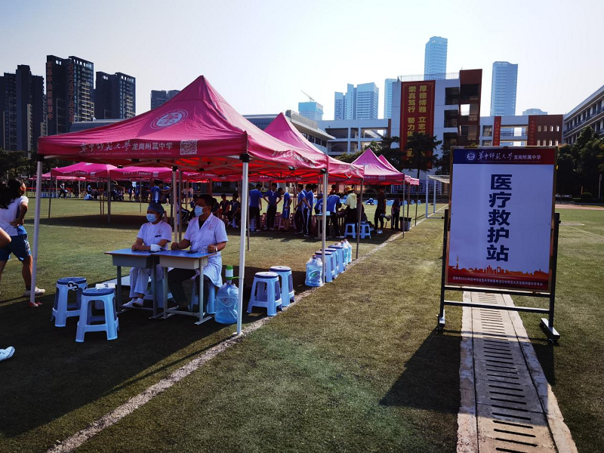
考点现场均设立医疗救护站（华中师范大学龙岗附属中学考点）
三、考场提供防暑降温服务，指导考生安全考试
为减少高温、降雨等天气对考生的影响，各考点均配置大量太阳伞或帐篷，提供了宽敞的避雨应急场所，准备了充足防暑降温药品和饮料，设置了休息区、咨询处、饮水处、公示栏，部分考点还为考生准备了姜糖水、绿豆沙等饮品。
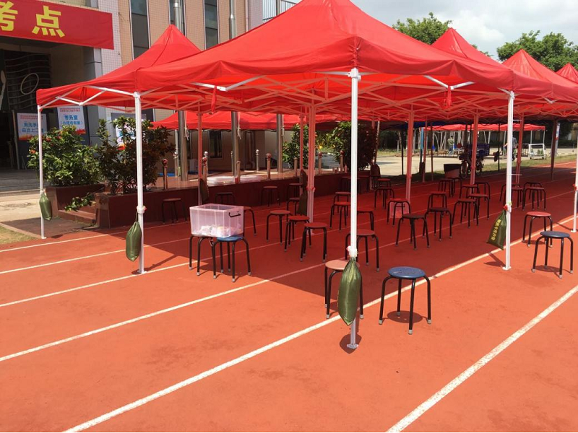
遮阳避暑设施（坪山高级中学考点）
为确保考试安全，市教育局还要求各考区考点在考试过程中为考生提供有效保护与指导，如为引体向上考生提供运动防护；在跑道外侧设置观察员，做到无盲区观察考生考试情况，同时在终点处安排工作人员接应冲线考生，指引冲线考生离开跑道。
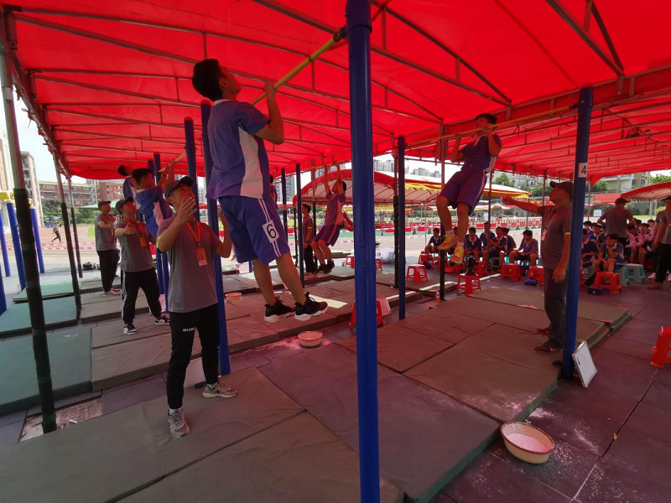
为引体向上考生提供运动防护（横岗高级中学考点）
四、严格考试监管，推广电子化信息化技术
今年，市招考部门对考试监管制度进行了进一步完善，除继续统一选拔市级技术监督员派驻各考点之外，还进一步扩大监考员跨区交叉比例，加强市、区两级考务培训，严格统一执裁标准，实现评判尺度在全市各区域相一致、在考试各阶段相一致。
今年考试检录、测试、成绩采集和公示等环节将继续采用自动化设备，考试成绩数据实时上传到“深圳市中考中招管理系统”。市招考办安排专人对全市所有考点的考试数据进行实时监测，确保考试数据安全、准确。
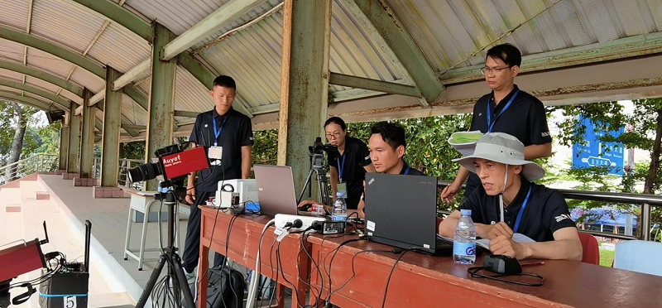
考试成绩数据实时上传（松岗中学考点）
考试全过程将实现视频监控全覆盖，在固定机位监控基础上，对重点环节将通过移动摄像方式进行多维监控，所有考点、考试项目的实时监控记录与市招考办考试监控中心实现互联互通，市招考办组织专人进行网上巡考。同时，电计工作现场全程录音、录像，防止人为干扰。
考试期间，市教育局各检查巡视组将对各考区考点开展飞行检查。市招考办、各区教育行政部门也将组织巡查小组到各考点巡视。考试期间，各考点均设立考风考纪监督举报电话和电子邮箱，接受社会监督。
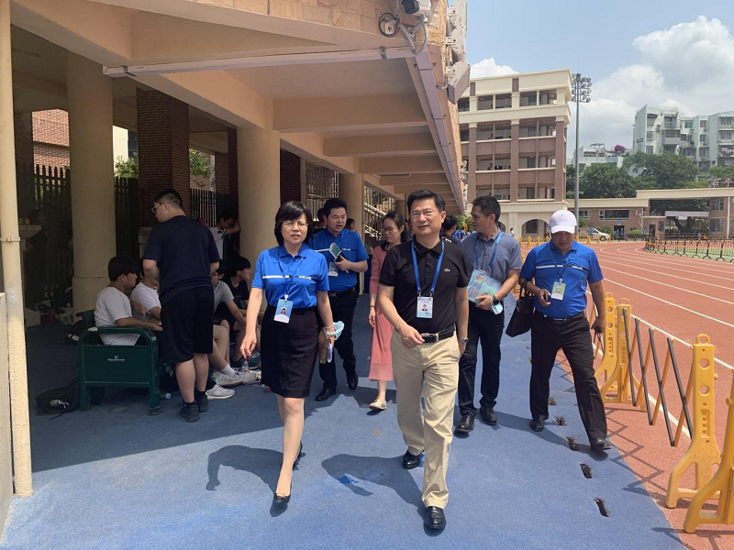
市招考办肖伟峰主任巡考
来源：深圳市招生考试办公室

